ПРОТОКОЛ
заседания комиссии по ПРОТИВОДЕЙСТВИЮ ТЕРРОРИЗМУ И ЭКСТРЕМИСТСКОЙ ДЕЯТЕЛЬНОСТИ В МУНИЦИПАЛЬНОМ ОБРАЗОВАНИИ СЕЛЬСКОЕ ПОСЕЛЕНИЕ ВАТА.

МЕСТО ПРОВЕДЕНИЯ – общий отдел, администрации сельского поселения Вата.

ВРЕМЯ ПРОВЕДЕНИЯ: 15:00 мин. 20.08.2018

ПРЕДСЕДАТЕЛЬ: - глава с.п. Вата – Функ М.В.

СЕКРЕТАРЬ: - ведущий специалист администрации с.п. Вата – Гибадуллин Р.Р.

ПРИСУТСТВОВАЛИ:
- члены комиссии ПО ПРОТИВОДЕЙСТВИЮ ТЕРРОРИЗМУ И ЭКСТРЕМИСТСКОЙ ДЕЯТЕЛЬНОСТИ В МУНИЦИПАЛЬНОМ ОБРАЗОВАНИИ СЕЛЬСКОЕ ПОСЕЛЕНИЕ ВАТА.

ПОВЕСТКА ДНЯ:

1. Об обеспечении комплексной безопасности на территории сельского поселения Вата в период проведения мероприятий Дня флага, Дня знаний, Дня села, Дня выборов.

ПО ПЕРВОМУ ВОПРОСУ:
Принято постановление об ограничении движения на территории поселения в период празднования;
Проверены все системы видеонаблюдения задействованные в мероприятиях. Проведены инструктажи с руководителями и персоналом задействованных объектов.

КОМИССИЯ РЕШИЛА:
- Информацию главы с.п. Вата Функ М.В. принять к сведению.
- Ведущему специалисту администрации поселения – Гибадуллину Р.Р.:
  - Организовать дополнительные инструктажи с персоналом учреждений.
  - Организовать распространение памяток по противодействию терроризму и экстремизму на территории поселения.
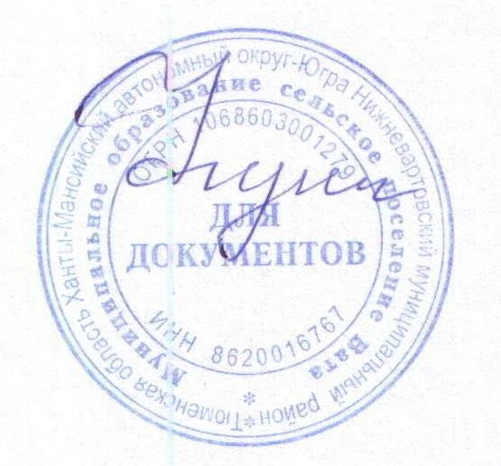
3. Контроль за исполнением данных поручений возложить на секретаря комиссии Р.Р. Гибадуллина.

глава
сельского поселения Вата -
Председатель комиссии М.В. Функ

секретарь комиссии -
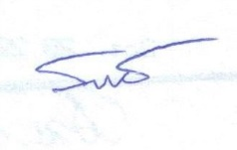
Ведущий специалист
Администрации поселения Р.Р. Гибадуллин

